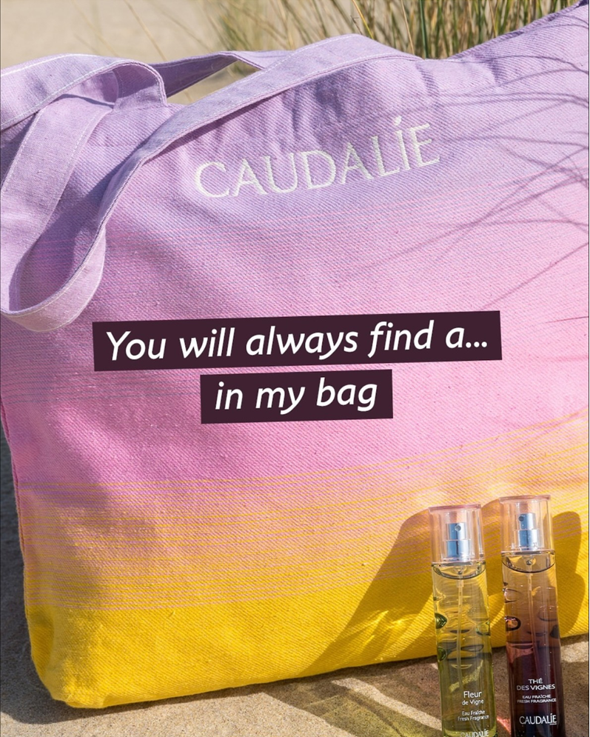
Offert à l’achat d’une huile de soin

